

JUNTA COMERCIAL DO ESTADO DA PARAÍBA – JUCEP

PASSO-A-PASSO DO REQUERIMENTO DE EMPRESÁRIO

**titulo.jpgIntrodução**

O Requerimento de Empresário é o programa que materializa o pedido de inscrição, alteração e extinção do empresário individual, que deverão ser arquivados na Junta Comercial.

Cada Junta Comercial tem sua jurisdição e atua de forma diferente, uma vez que cada uma pode, até o limite de sua competência, criar resoluções que regulem de uma melhor forma o seu funcionamento. Durante este “passo-a-passo” serão acrescentadas informações de forma que venham a preencher as exigências da JUCEP (Junta Comercial do Estado da Paraíba).

Este “passo-a-passo” tem a função de nortear os usuários do programa Requerimento de Empresário com a finalidade de diminuir as dúvidas e ensinar como preencher o referido programa. Não havendo valor legal.

Foi utilizada para demonstração a versão 1.08i, ficando a JUCEP isenta de responsabilidade pela alteração da versão, ou por mudanças posteriores na legislação ou normas internas que possam vir a alterar a forma de apresentação de procedimentos adotados por esta Junta Comercial, bem como de outras Juntas Comerciais do país.

## titulo.jpg1º Passo

Ao abrir o requerimento de empresário (versão 1.08i) deverá ser selecionado o primeiro botão superior esquerdo nominado “Novo Requerimento”. Possibilitando assim novo documento. Conforme figura abaixo.

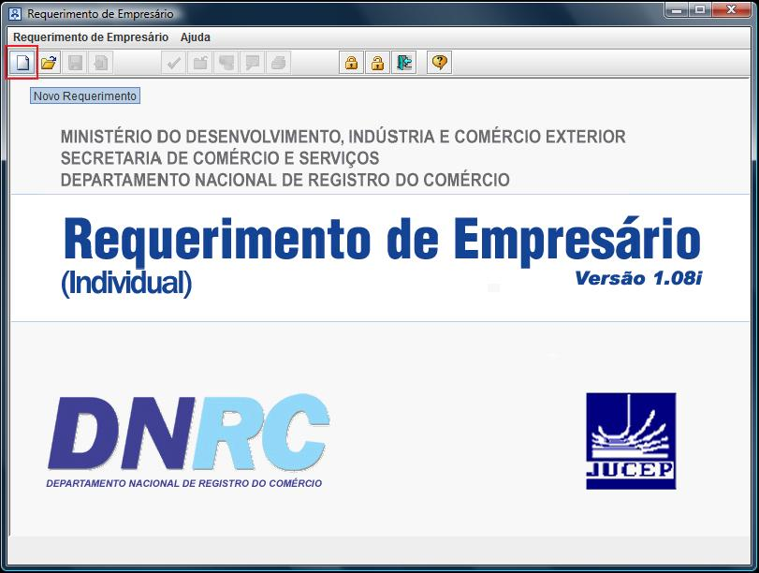

O quadriculado vermelho na figura indica o botão a ser selecionado para criação de novo documento.

## titulo.jpg2º Passo

Ao abrir novo requerimento (conforme passo anterior) o programa pedirá que seja informada a Junta Comercial em que será protocolado o requerimento, devendo ser selecionado a opção da Junta Comercial do Estado da Paraíba (JUCEP). Para selecionar a Junta Comercial deve-se clicar sobre a seta indicada pelo quadrilátero vermelho, onde aparecerão todas as juntas comerciais do país.

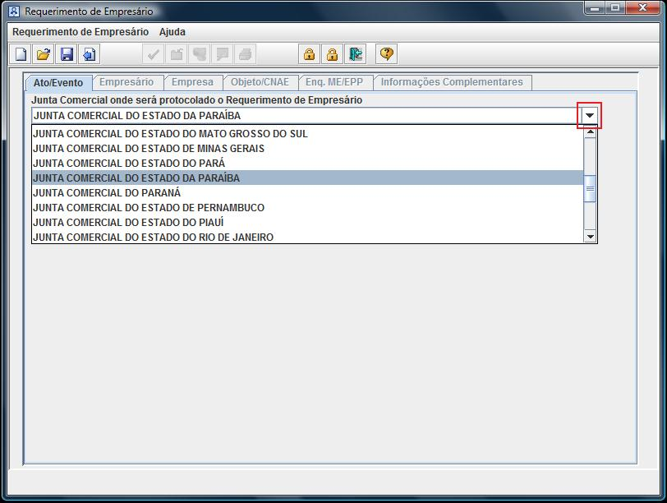

Seguindo a ilustração da figura do segundo passo, percebe que selecionar-se-á a opção de Junta Comercial do Estado da Paraíba após clique sobre seta indicada pelo quadrilátero vermelho para escolher a JUCEP.

## titulo.jpg3º Passo

Após conclusão do segundo passo nota-se a abertura do campo ”Ato” que deverá ser selecionado em consonância com a necessidade a qual será formulada o pedido do Requerimento de Empresário (os atos listados pelo requerimento de empresário poderão ser visualizados com o clique sobre a seta indicada na figura abaixo pelo quadrilátero vermelho).

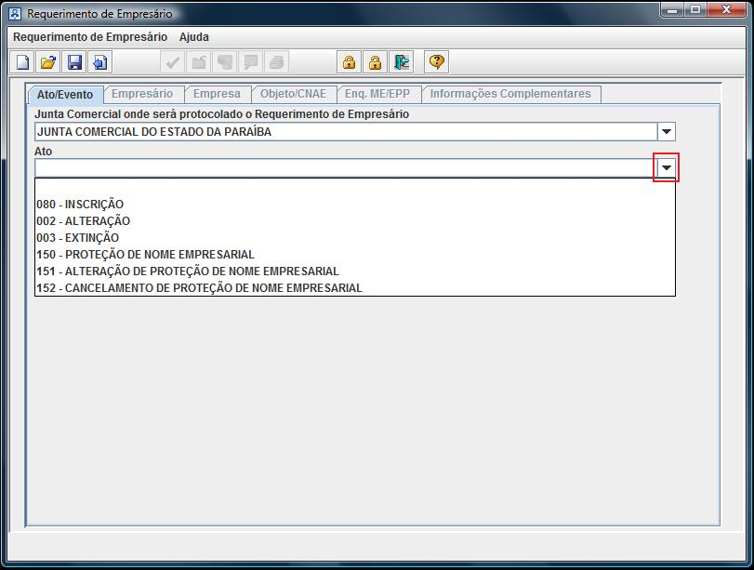

Neste exemplo será utilizado o ato de Inscrição, cujo código é 080.

### titulo.jpg4º Passo

Com a seleção do ato de inscrição nota-se a abertura dos campos de evento, sinalizados na figura abaixo pelo quadrilátero vermelho, nota-se também a abertura de abas localizadas na parte superior, destacadas pelos quadriláteros amarelos, informando que aquelas abas referentes ao demonstrado já podem ser preenchidas.

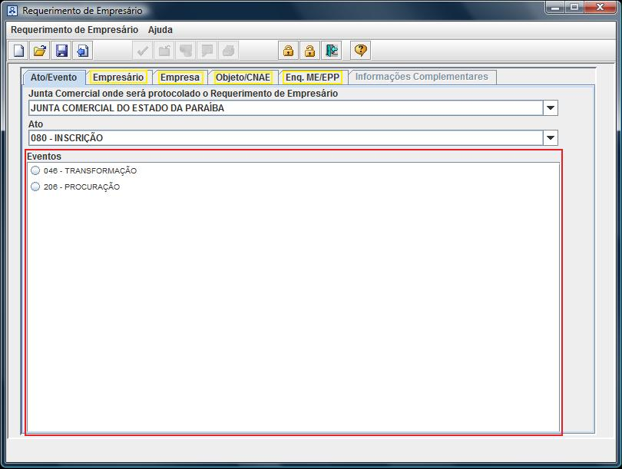

A inscrição de empresário individual poderá ser advinda dos casos de transformação de sociedades em empresário ou através de procuração, eventos exclusivos que, com a seleção do ato, são automaticamente selecionáveis, pois são os únicos relacionáveis com a inscrição. Será utilizada a inscrição comum, sem uso de eventos.

## titulo.jpg5º Passo

Para mero fim demonstrativo foi secionada o ato de alteração, para que se note que os eventos possíveis combinados com o ato de alteração são automaticamente liberados para seleção (indicados pelo quadrilátero vermelho), já no quadrilátero amarelo percebe-se a não-liberação das abas sem seleção de evento, uma vez que apenas selecionando o ato de alteração não é possível preencher os dados necessários.

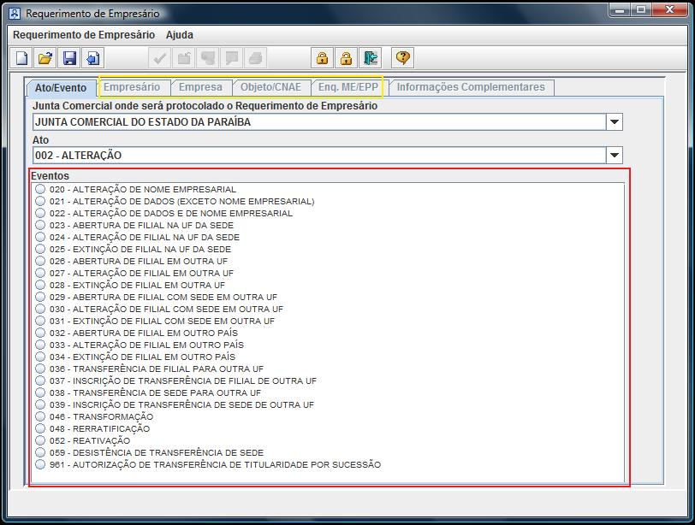

Nota-se, portanto, que os campos para preenchimento abrem-se conforme os dados forem se preenchendo e tornando possível o preenchimento do próximo campo.

## titulo.jpg6º Passo

Continuando com o preenchimento do ato de inscrição (sem opção de evento) selecionando a aba de empresário preenche-se os campos relativos a pessoa física do futuro titular do empresário individual.

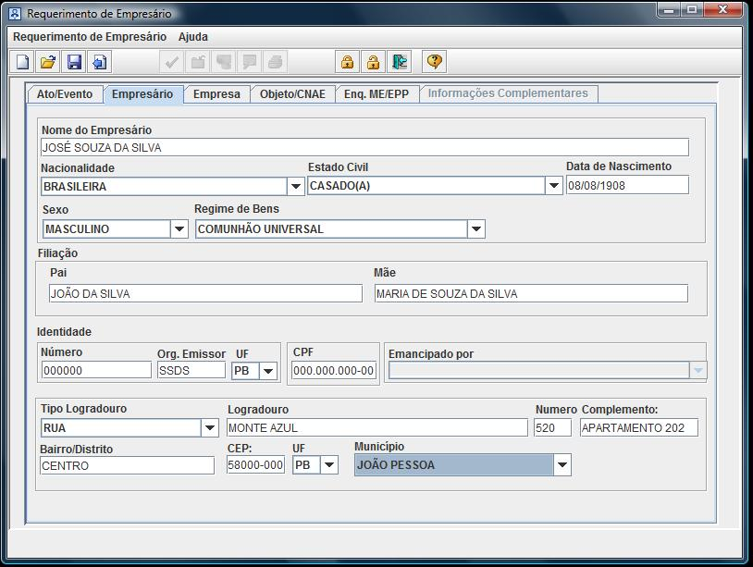

Cada campo deverá ser preenchido conforme indicação das palavras acima de cada um. Conforme figura acima.

OBS.¹: O preenchimento não poderá conter rasura nem erro na grafia, em caso de erro o processo ficará em exigência para correção.

## titulo.jpg7º Passo

Com o preenchimento completo dos campos obrigatórios da aba “empresário”, o próximo passo trata-se do preenchimento da próxima aba: “Empresa”. Nota-se neste passo que os campos relativos a Nire, CNPJ e inscrições estadual e municipal estão anulados, haja vista que trata-se de inscrição, logo não existe tais inscrições.

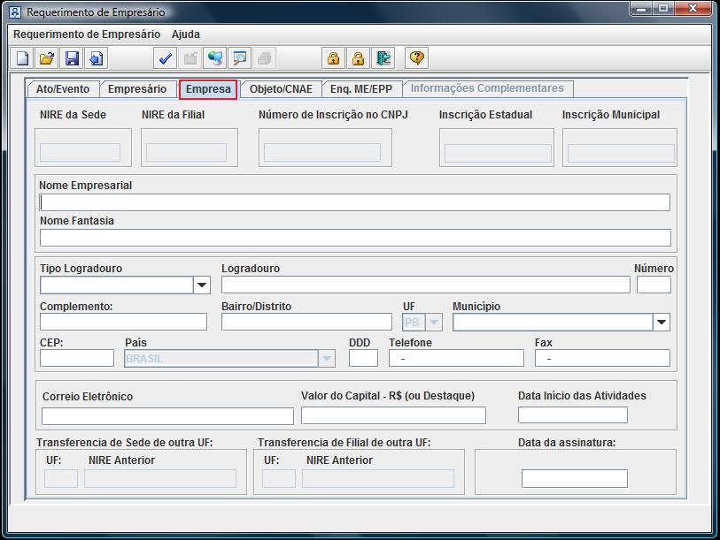

Nesta aba os campos a serem preenchidos são os campos relativos a empresa a ser constituída ou alterada.

## titulo.jpg

## 8º Passo

Devem ser preenchidos os campos abertos a preenchimento no que tange a pessoa jurídica (empresa), devendo o nome empresarial ser o nome do empresário, podendo haver abreviação (conforme exemplo na figura) ou partícula do objeto como caráter diferenciador para casos em que já exista empresa com mesmo nome.

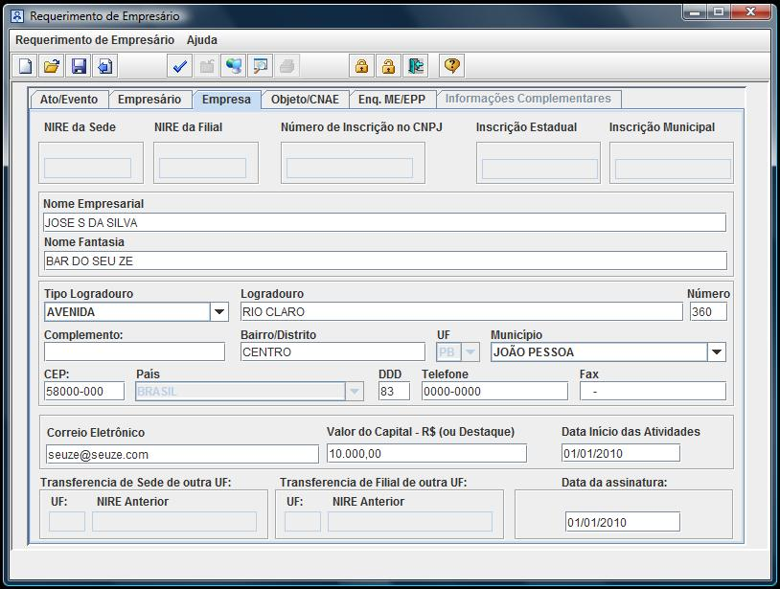

Existem campos que não são de preenchimento obrigatório, como os casos de complemento, fax e correio eletrônico. Porém caso existindo é mister seu preenchimento evitando ausência de dados facilitando o acesso a dados da empresa.

## titulo.jpg9º Passo

Ao clicar na aba Objeto/CNAE (indicada na figura abaixo pelo quadrilátero vermelho) abrirá o campo Descrição do Objeto no qual deverá ser inserida de forma clara e com verbetes em português (exceto se não existir tradução ou o verbete tiver sido incorporado ao idioma pátrio) a atividade que exercerá a empresa a ser constituída.

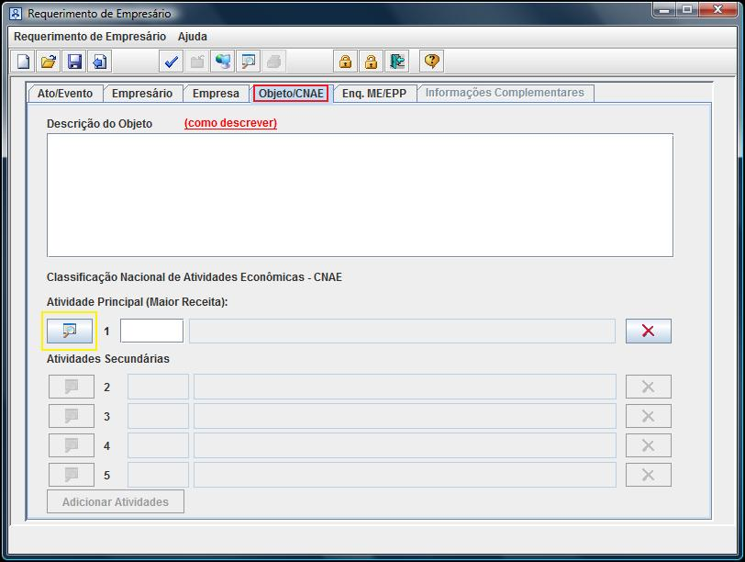

Deverá, logo abaixo, ser introduzida a atividade principal através de seu código CNAE e em seguida as atividades secundárias, devendo ser digitados os códigos nos campos em branco a direita do numeral indicativo. Ao clicar no botão indicado na figura acima pelo quadrilátero amarelo tornar-se-á possível a pesquisa de atividades CNAE, conforme figura abaixo. Digitando em critério de pesquisa o objeto e incluindo.

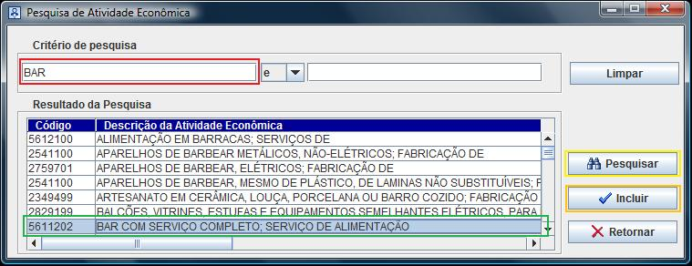

Ao incluir o código a janela abaixo deverá ser aberta informando a inclusão do código selecionado pela tabela que foi escolhida para o requerimento.

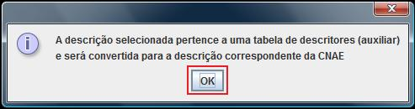

Os códigos deverão ser inseridos conforme a atividade condizente com a transcrita no campo Descrição do Objeto.

OBS.: No caso do objeto ser extenso e haver muitas atividades o programa Requerimento de Empresário automaticamente gerará outra página.

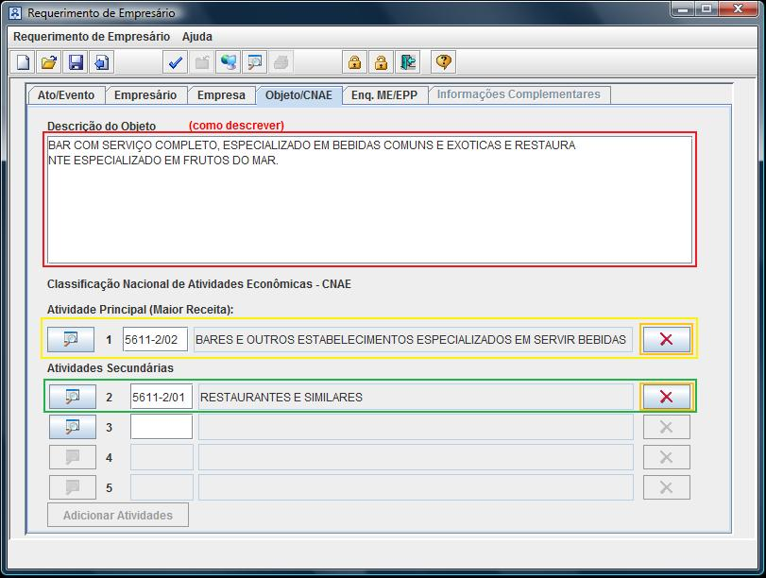

Com a inclusão das atividades e do objeto a aba Objeto/CNAE deverá preencher-se conforme figura acima.

O quadrilátero vermelho indica o campo objeto, enquanto o quadrilátero amarelo e ver de representam a atividade principal e secundária respectivamente.

Note que o objeto está digitado de maneira condizente com as atividades a serem exercidas pela empresa, porém de forma mais aprofundado, vista que as atividades são gerais e o objeto pode ser específico.

## titulo.jpg10º Passo

Com o passo anterior concluído com os devidos objetos e atividades incluídas deve-se selecionar o porte da empresa clicando sobre a aba “Enq. ME/EPP” (indicada pelo quadrilátero vermelho na figura abaixo) devendo ser selecionada a opção que se enquadra a empresa (selecionar clicando no porte desejado, indicado abaixo na figura pelo quadrilátero amarelo).

Vale-se frisar que a opção de enquadramento é opcional, devendo ser solicitado o porte, para posteriormente ser gerada a comunicação de enquadramento.

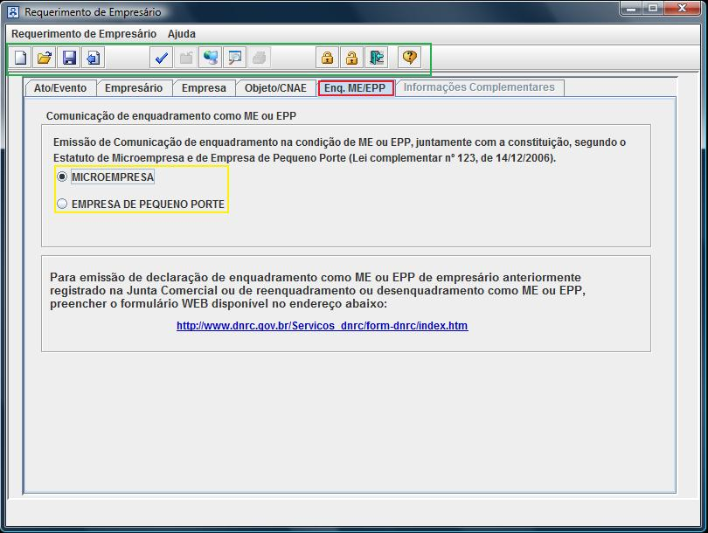

Selecionado o porte empresarial foi finalizado o preenchimento do Requerimento.

Fica visível através do quadrilátero verde na figura acima que com o preenchimento alguns botões antes impossíveis de serem utilizados, tornam-se acessíveis.

Estes botões serão essenciais ao término do procedimento do Requerimento de Empresário.

## titulo.jpg11º Passo

Com a finalização da seleção do porte empresarial (ME ou EPP), salvar se faz fundamental para o prosseguimento do procedimento de finalização para impressão do Requerimento de Empresário, haja vista a precaução evitando a perda de dados.

O botão sinalizado pelo quadrilátero vermelho, cujo ícone é um disquete, é selecionável para o armazenamento do Requerimento de Empresário. Devendo ser clicado.

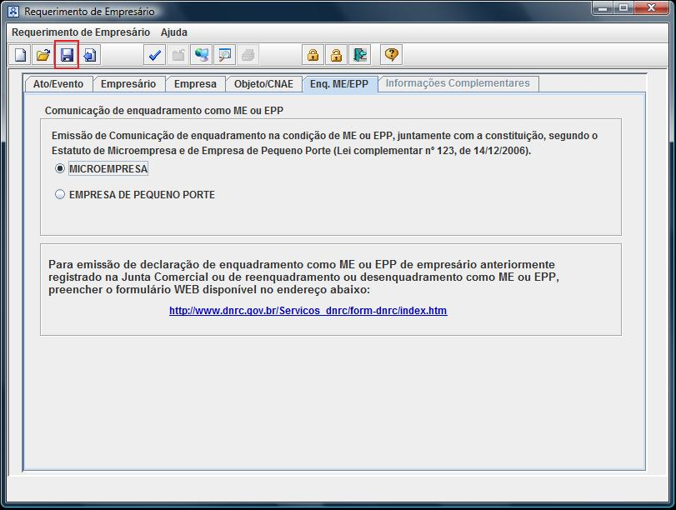

Depois de concluída a solicitação para gravação do Requerimento de Empresário a seguinte janela deverá aparecer:

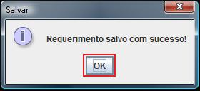

Ela informará a confirmação da gravação do Requerimento de Empresário.

titulo.jpg

## 12º Passo

Neste passo deve-se verificar o relatório para conferência e conferir se o preenchimento dos campos está correto. Fica facultada a impressão do relatório para conferência, porém este não poderá ser usado para ingressar com processo na JUCEP, pois tem fins meramente comparativos, de como serão inseridos os dados preenchidos no respectivo campo.

O quadrilátero vermelho na figura abaixo demonstra o local do botão que acionado permite a visualização do relatório para conferência.

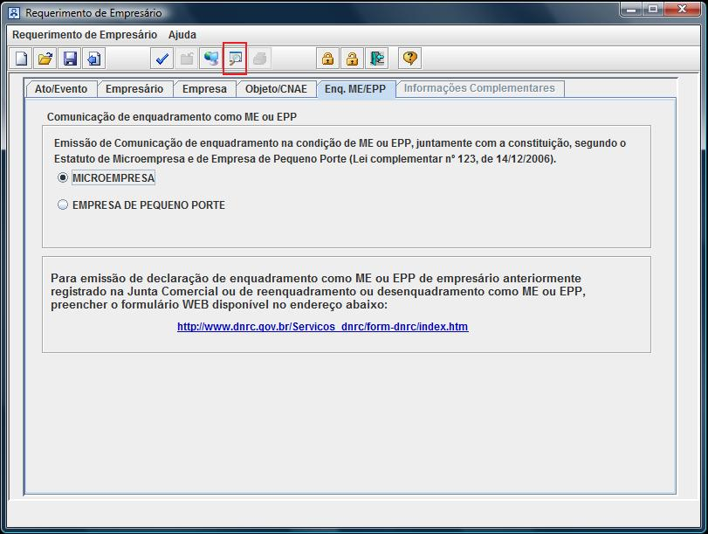

## titulo.jpg13º Passo

Visualize através do Relatório para Conferência e confira se nos dados digitados não há erro de grafia ou digitação nos campos.

A figura abaixo exibe o Relatório para Conferência.

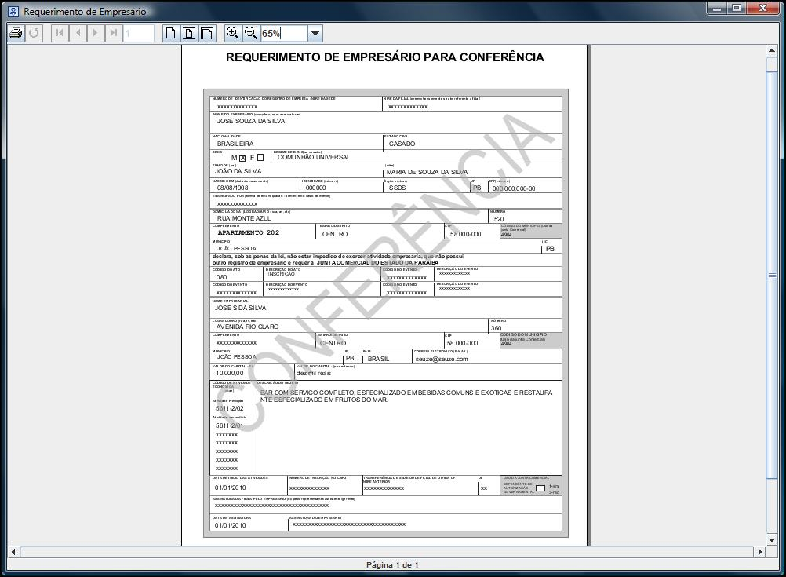

## titulo.jpg14º Passo

Após fazer a verificação dos dados no Relatório para Conferência, deverá ser verificada a possibilidade de existência de pendência ou erros que possam vir a prejudicar a transmissão. O quadrilátero vermelho indica o campo para verificação de pendências.

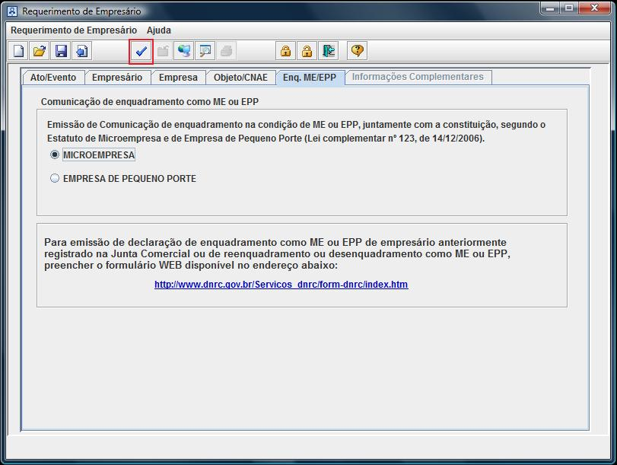

Ao acionar o botão indicado na figura acima, uma caixa diálogo deverá ser aberta (conforme figura abaixo) informando se há erro ou pendência, no caso de existência deverá retornar ao campo indicado e fazer a devida correção para posterior transmissão. retornar ao campo indicado e fazer a devida correção para posterior transmissão.

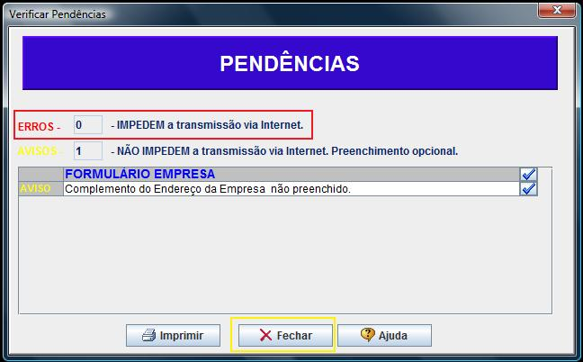

## titulo.jpg

## 15º Passo

Com todos os dados em conformidade e verificadas as pendências, não havendo erros, repete-se novamente o 11º passo, salvando o Requerimento de Empresário novamente.



Novamente a confirmação da gravação do Requerimento de Empresário será exibido.



Novamente pressione o botão “OK” simbolizado na figura acima pelo quadrilátero vermelho.

## titulo.jpg16º Passo

Com o Requerimento de Empresário salvo o próximo passo é gerar o arquivo para transmissão.

O arquivo é gerado com o clique sobre o botão assinalado pelo quadrilátero vermelho.

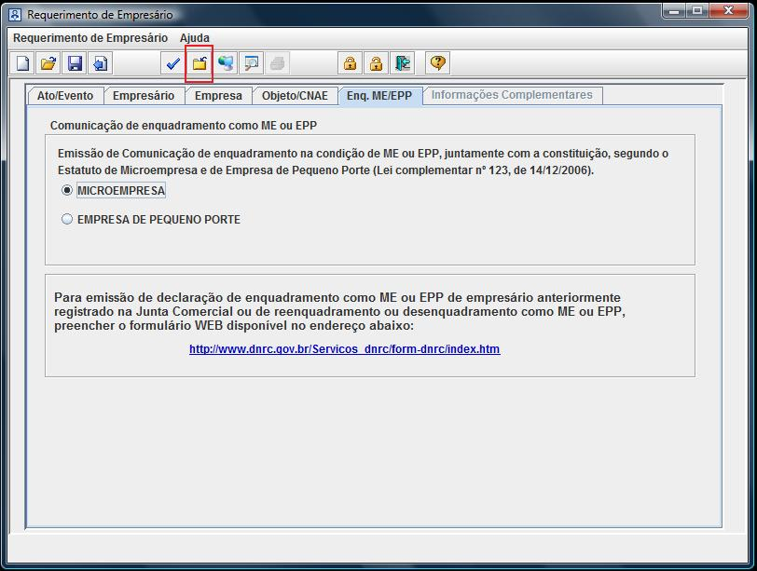

Uma caixa diálogo semelhante a apresentada na figura abaixo será exibida contendo a informação de sucesso do arquivo gerado para transmissão.

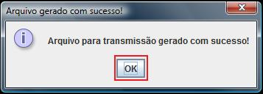

Pressione o botão “OK” para prosseguimento.

## titulo.jpg17º Passo

Após ser gerado o arquivo para transmissão o próximo passo é a transmissão do arquivo gerado.

Para realizar a transmissão deve-se clicar sobre o botão indicado na figura abaixo pelo quadrilátero vermelho.

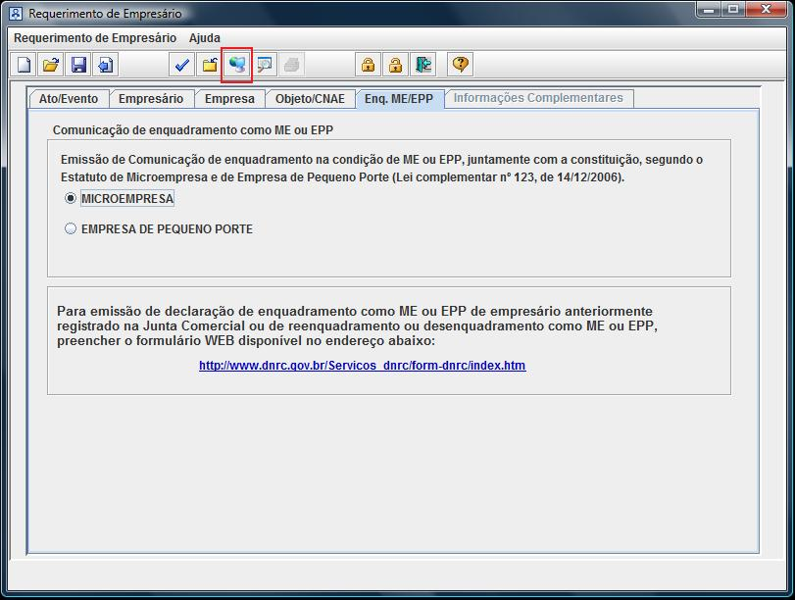

Ao clicar sobre o botão indicado na figura acima, selecione a empresa clicando sobre o nome empresarial de forma que apareça a seleção em azul. E envie. Conforme figura abaixo.

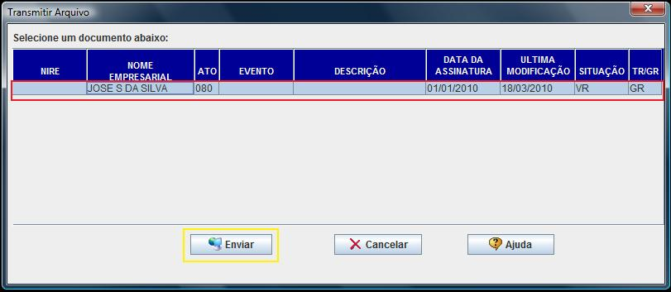

Ao enviar o arquivo aparecerá a caixa diálogo seguinte com os números de controle. O número de controle de cima faz referência ao numero de controle do Requerimento de Empresário enquanto que o numero inferior é referente ao número de controle do enquadramento.

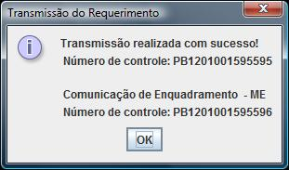

Caso deseje, anote os números.

## titulo.jpg18º Passo

Com a transmissão concluída o Requerimento de Empresário será automaticamente fechado.

Abra-o novamente para conclusão do procedimento. Para abrir clique no botão indicado pelo quadrilátero vermelho na figura abaixo.

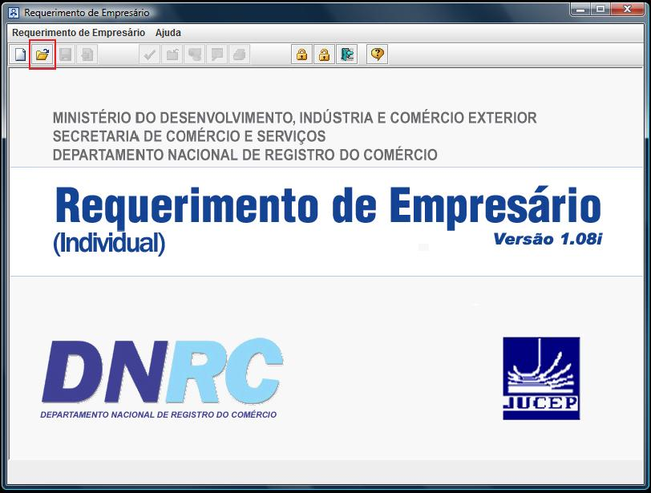

## titulo.jpg19º Passo

Selecione clicando sobre o nome empresarial a ser aberto para abrir e editar novamente o Requerimento de Empresário.

Após seleção, clique no botão abrir, indicado pelo quadrilátero amarelo.

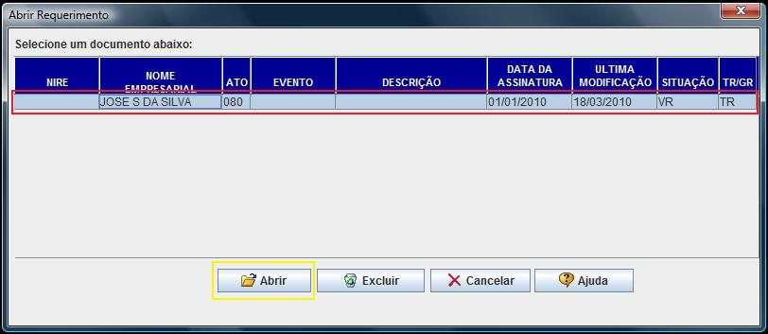

## titulo.jpg20º Passo

Perceba que ao abrir novamente o Requerimento de Empresário, o mesmo disponibiliza o botão de impressão. Representado abaixo pelo quadrilátero vermelho. Clique sobre o botão para imprimir o Requerimento de Empresário a ser impresso para ingresso na JUCEP.

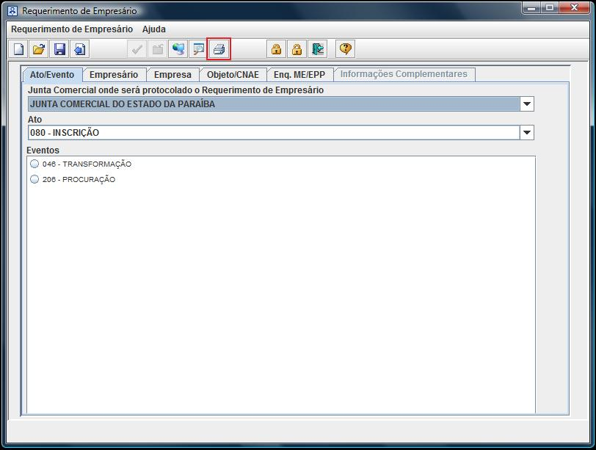

Ao clicar, a seguinte janela será aberta para que seja informada quais os documentos que deseja imprimir. Atente-se para o fato de selecionar a comunicação de enquadramento para que seja também impresso a solicitação de enquadramento.

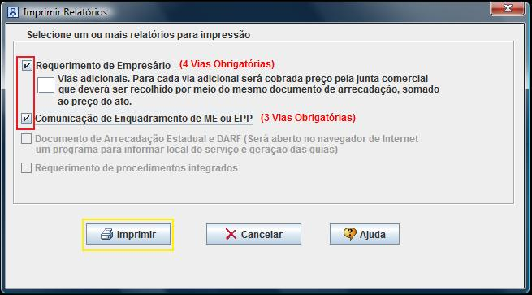

## titulo.jpg21º Passo

Veja na figura abaixo o Requerimento de Empresário pronto, devendo ser impresso clicando no quadrilátero indicativo na figura abaixo de cor laranja. Clique sobre o quadrilátero amarelo para ver as outras páginas a serem impressas.

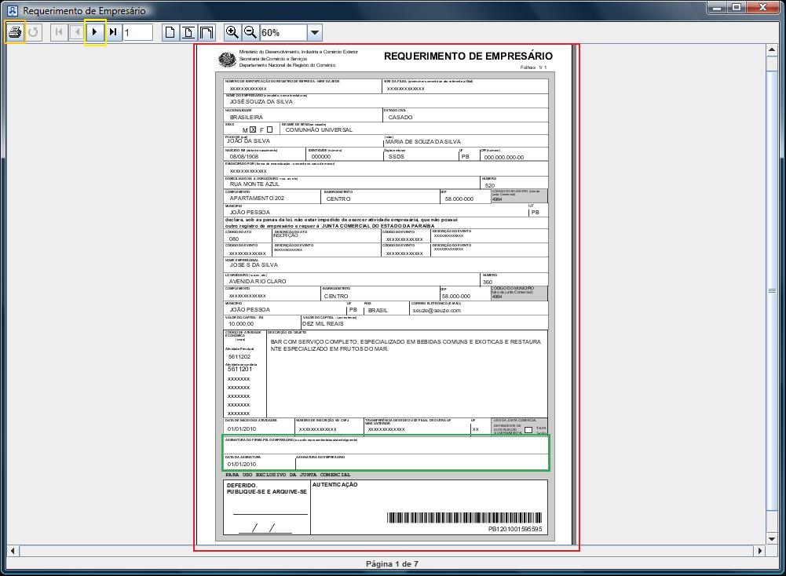

Perceba que há dois campos para assinaturas (indicação por quadrilátero verde). O campo superior é a assinatura da firma pelo empresário, devendo ser a assinatura por extenso, transcrevendo o campo nome empresarial (com inclusão de expressões como ME, EPP ou caráter diferenciadores como restaurante, etc.). Enquanto que na assinatura do empresário indica que é a assinatura da pessoa do empresário, que deverá ser “à mão livre”, assinatura esta a ser reconhecida firma.